Особенности развертывания WCF-сервисов (сервис обновления UpdateService, сервис первичных документов UploadService)

Данная инструкция актуальна, если wcf-сервис на сервере разворачивается впервые.
Для начала нужно выполнить в командной строке Windows (меню «Пуск», «Выполнить») команды:
"%WINDIR%\Microsoft.Net\Framework\v3.0\Windows Communication Foundation\ServiceModelReg.exe" −r
"%WINDIR%\Microsoft.Net\Framework\v3.0\Windows Communication Foundation\ServiceModelReg.exe" −s:W3SVC/1/ROOT
"%WINDIR%\Microsoft.Net\Framework\v3.5\WFServicesReg.exe" /c
После копирования этих команд из документа Word в буфер обмена, возможно, потребуется удалить лишние пробелы перед ключами командной строки и заменить тире на знак минуса (в "–r" и в "−s:W3SVC/1/ROOT").
Для проверки работоспособности веб-сервиса следует запустить Internet Explorer и в адресной строке набрать адрес: http://localhost/<виртуальный каталог>/ (например, для сервиса обновлений – http://localhost/UpdateService/). Открывшаяся страница веб-сервиса будет свидетельствовать о том, что установка сервиса прошла успешно:
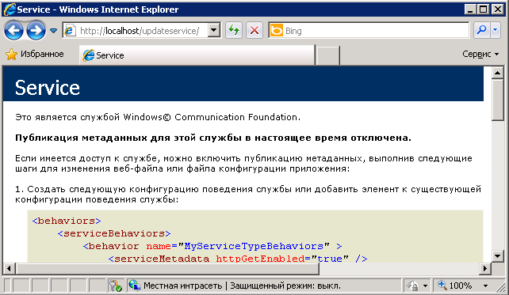
Если это не так, то нужно убедиться, что обработчик расширения svc зарегистрирован в IIS.

В IIS 5.0-6.0 для этого нужно проделать следующее:
- Открыть Управление компьютером (меню «Пуск», щелкнуть правой кнопкой мыши по пункту «Компьютер», в выпадающем меню выбрать пункт «Управление»).
- Развернуть «Сервисы и приложения», «Диспетчер служб IIS», узел компьютера, Веб-узлы.
- Щелкнуть правой кнопкой мыши на «Веб-узел по умолчанию» и выбрать в выпадающем меню «Свойства».
- Во вкладке «Домашний каталог» нажать на кнопку «Настройка».
- В списке сопоставлений найти расширение .svc и убедиться, что оно сопоставлено файлу aspnet_isapi.dll.
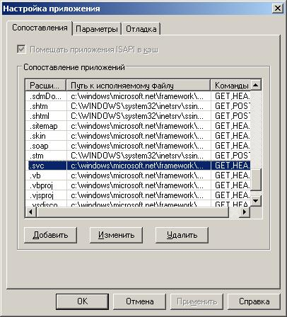
Если сопоставление не найдено, то необходимо:
- Нажать кнопку Добавить
- В окне добавления сопоставления нажать кнопку Обзор.
- Выбрать файл aspnet_isapi.dll (%windir%\Microsoft.NET\Framework\v2.0.50727\aspnet_isapi.dll)
- Указать расширение .svc
- Нажать ОК, закрыть «Свойства».
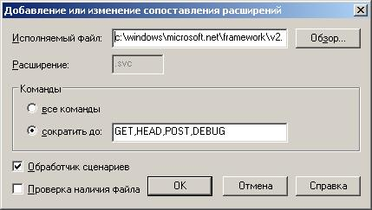

В IIS 7.0:
- Открыть Диспетчер служб IIS (через меню «Пуск», «Администрирование» или выполнив команду «inetmgr» в командной строке).
- В левой панели развернуть узел компьютера, узлы «Сайты» и выбрать Default Web Site.
- Дважды щелкнуть левой кнопкой мыши на «Сопоставления обработчиков».
- В списке сопоставлений найти расширение .svc и убедиться, что оно сопоставлено файлу aspnet_isapi.dll.

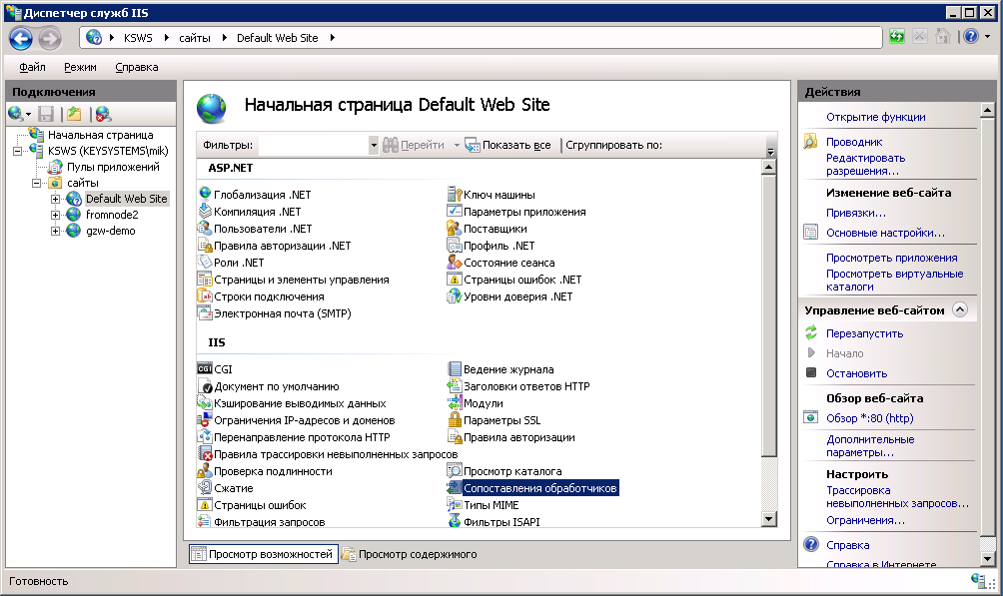

Если сопоставление не найдено, то необходимо:
- Выбрать в списке действий в правой панели пункт «Добавить управляемый обработчик».
- Набрать в поле «Путь запроса» расширение *.svc.
- Набрать в поле «Тип» текст «System.ServiceModel.Activation.HttpHandler, System.ServiceModel, Version=3.0.0.0, Culture=neutral, PublicKeyToken=b77a5c561934e089».
- В поле «Имя» указать «svc-Integrated».
- Нажать ОК.
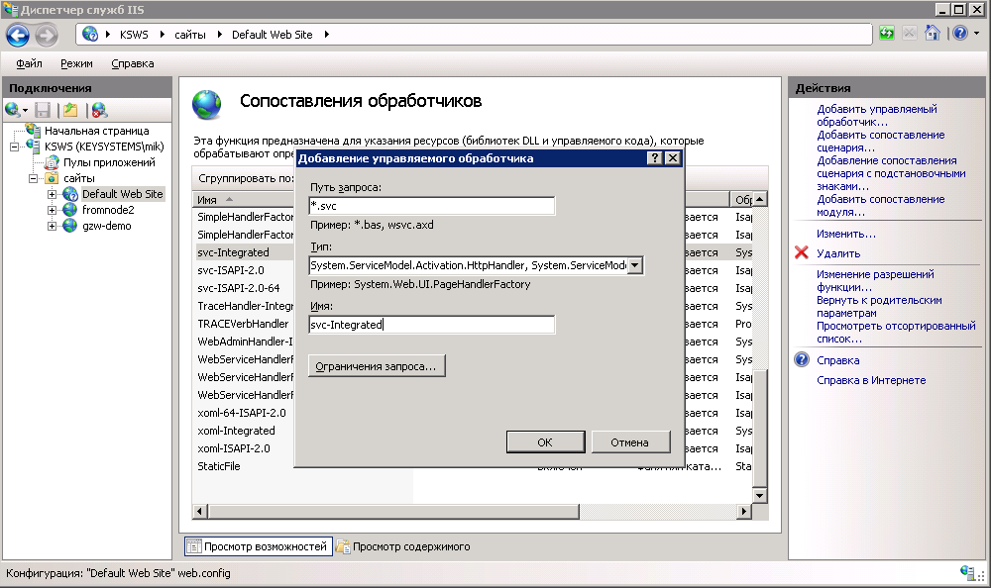

- Выбрать в списке действий в правой панели пункт «Добавить сопоставление сценария».
- Набрать в поле «Путь запроса» расширение *.svc.
- Набрать в поле «Исполняемый файл» текст «%SystemRoot%\Microsoft.NET\Framework\v2.0.50727\aspnet_isapi.dll ».
- В поле «Имя» указать «svc-ISAPI-2.0».
- Нажать ОК.
